מעל ומעבר למצופה
21/07/2008
מחבר:
יעל לב

חיפוי החוץ הוא הבגד של הבית וכמו באופנה, גם כאן האפשרויות מגוונות – חלקן מתאימות לאקלים ולמבנה, חלקן נכנעות לתכתיבים אופנתיים. כדי לצפות את הבית כמו שצריך, אל תתנו שיטייחו אתכם
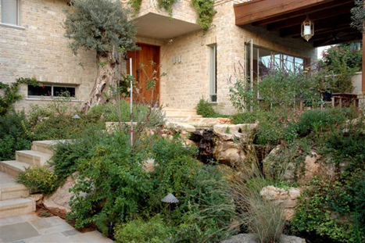
בית ברמת השרון מחופה באבן בריקס בגווני כתום צהוב. אותו החיפוי שימש גם לאלמנטים בתוך המבנה, כגון האח (תכנון: אריאלה לביא)
חיפוי חוץ הוא ציפוי המותקן על משטחיו החיצוניים של המבנה. ניתן להשוות חיפוי חוץ לבגד, מפני שהוא מכסה את הבית, מגן עליו, שומר מקור או מחום וכמובן – יש לו חשיבות אסתטית מכרעת מכיוון שהוא משפיע על המראה החיצוני של המבנה ועל אופיו. בבחירת חיפוי חוץ יש לחשוב תמיד על שני השיקולים ולא להתפשר על חיפוי חוץ המתאים לעיצוב הבית אך אינו מספק בידוד והגנה הולמים, וההיפך.
תמר דה לה זרדה, אדריכלית המתמחה בבנייה חדשה ובשדרוג מבנים קיימים למגורים ולעסקים תוך התאמתם לסביבה, מדגישה את חשיבות איכות החיפוי: “לא עושים חיפוי כל יום, כך שעליו להגן על המבנה לתקופה ארוכה. לכן, חשוב להקפיד על איכות גבוהה ויישום איכותי ולא להסכים לפתרונות זולים. חיפוי איכותי מונע מפגעי מזג האוויר להיכנס הביתה ומפחית את הצורך בביצוע תיקונים עקב טעויות בביצוע, סדיקה ושחיקה”. דה לה זרדה מוסיפה טיפ: “רבים שוכחים את 20 הס“מ העליונים של המעקה הבנוי מסביב, בחלק האופקי שבראש הקיר. יש להקפיד גם על חיפוי חלק זה, היות ופעמים רבות נכנסת ממנו רטיבות לבית”.
הכלל הראשון להצלחה: לא לחפף בהכנה
כל חיפויי החוץ מיושמים לאחר שני שלבים מקדימים: הנחת שכבת הרבצה (תערובת צמנטית אוטמת) ושכבת טיח מיישרת. יעילותו הפוטנציאלית של החיפוי נקבעת כבר בשלב ההכנה ולכן חובה לשמור על סטנדרטים גבוהים. לדברי דה לה זרדה בכל בניין שמחפים חשוב שהמתכנן יהיה ייעודי או אחראי על נושא החיפויים וזאת על מנת למנוע עבודה לא מקצועית שתוביל לבעיות בשלב מאוחר יותר.
דה לה זרדה מזהירה שבארץ קיימת נטייה לזלזל בשלב ההכנה “לא כולם מקפידים ששלד הבניין יהיה ישר, מניחים מראש שיתקנו מאוחר יותר בטיח, אך יש מגבלה לכמה אפשר לתקן בטיח ולכן חשוב להקפיד על איכות מראש”. ההקפדה על האיכות חשובה גם בטיוח. “הטיח צריך להיות איכותי. שווה להשקיע בחומרים מתועשים המיוצרים תחת בקרת איכות ולא בטיח המיוצר במקום. חומרים אלו אומנם יקרים יותר, אך הם חוסכים את הצורך במספר שכבות ובתיקונים. אם הטיח עמוק, יש לחזקו בסיבי זכוכית. אין להתפתות לקבלנים שמציעים לחסוך כסף ולוותר על החיזוק, הם חוסכים לעצמם ואתם תשלמו את המחיר".
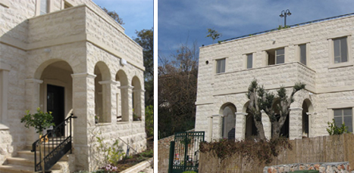
בית מחופה אבן טבעית בקרית טבעון (תכנון: תמר דה לה זרדה)
רך או קשיח? טבעי או מלאכותי?
חיפויי החוץ נחלקים לשתי קטגוריות עיקריות:
חיפויים רכים – חומרים שמורחים או מתיזים כגון צבע, טיח ושליכטה.
חיפויים קשיחים – חומרים שיש להדביק או לקבע, כגון אבנים טבעיות ומלאכותיות, אריחי קרמיקה, אריחי פסיפס, אלומיניום, זכוכית ועץ.
חיפויים קשיחים עדיפים ברוב המקרים, היות ורובם בעלי עמידות גבוהה מחיפויים רכים. בניגוד לארצות הברית, בארץ השימוש בעץ אינו רווח, כך שלרוב אנשים שבחרו בחיפוי קשיח בוחרים בחיפוי אבן ומתלבטים בין אבן טבעית למלאכותית. אז מה עדיף? לדברי דה לה זרדה אבן מלאכותית היא מוצר מדף ולכן קל יותר לעבוד איתה “יודעים בדיוק מה הספיגות שלה, כל האבנים דומות. באבן טבעית אי אפשר לדעת, יש לבדוק כל אבן”. היתרון המרכזי של אבן הטבעית הוא אסתטי, מכיוון שאבן מלאכותית אינה יכולה ליצור את המראה הייחודי המתקבל בשימוש באבנים טבעיות.
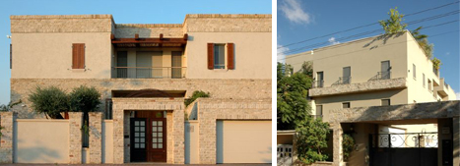
שני מבנים שבכל אחד מהם משולבים שני סוגי חיפוי – קשיח ורך (תכנון: אריאלה לביא)
מצפים שהבית יתאים לאקלים
חיפוי החוץ חשוף באופן מתמיד לפגעי מזג האוויר ולכן יש להתחשב בעמידות החומר והתאמתו לאקלים. שימוש בחומר לא מתאים עלול להוביל לדהיית הצבע, בלאי מואץ או סדקים בחיפוי, חדירת רטיבות לתוך הבית ואף להינתקות אריחים מהתשתית. כתוצאה, חומר שאינו מתאים לאקלים ידרוש תחזוקה תכופה על מנת לטפל בנזקי השחיקה מבחינה אסתטית ופרקטית. לכל האלה יש השלכות כלכליות (על בעלי הבית) וסביבתיות (לא רק על בעלי הבית) בכל הקשור לניצול אנרגיה, הוצאות, תחושת השהיה בבית וייצור פסולת. כיום קיימים מגוון חומרים לחיפוי חוץ המתאימים לכל סוגי האקלים, כך שניתן לבחור חומר עמיד, הדורש תחזוקה מועטה, ותואם את החזון האסתטי.
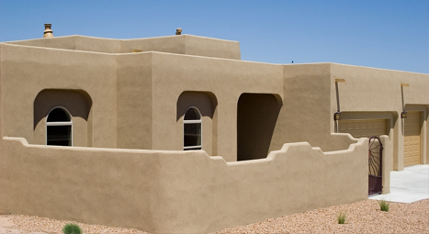
בביתו במדבר. החיפוי מותאם לסביבה גם מבחינה אסתטית. (צילום: Peter Galbraith)
בישראל קיימים סוגי אקלים שונים, אשר כל אחד מהם מציב אתגרים אחרים, ובהתאם, מצריך פתרונות שונים:
אקלים מדברי. באזורים מדבריים יש הבדל ניכר בטמפרטורות בין עונות השנה ובין היום ללילה. הקירות מתפשטים בחום ומתכווצים בקור ולכן המבנה עלול להיסדק בקלות. שימוש בטיח קרמי המבודד מקור וחום במקום בטיח רגיל יסייע להגן על הבניין ולמנוע סדיקתו. בעיה נוספת הקיימת באקלים מדברי היא סופות חול אשר עלולות לשחוק את פני המבנה – יש לבדוק אם הזיגוג (גלזורה) של חומר החיפוי עמיד בפני שחיקה בתנאים אלו.
קרבה לים. אם משתמשים במתכת לקיבוע החיפוי יש להקפיד על שימוש בפלדת אל-חלד בלבד על מנת למנוע חלודה שעלולה לבקע את אבני החיפוי. כמו כן, יש לוודא כי הטיח מותאם לסביבה הימית.
דה לה זרדה נותנת מספר כללי “עשה ואל תעשה” לבחירת סוג החיפוי בסביבה ימית: “באופן כללי, ציפוי קשיח עדיף בסביבה זו. אם בחרנו חיפוי באבן, יש להתייחס לשני פרמטרים: עמידות בהתגבשות מלחים וספיגת מים, כאשר בספיגת מים יש להתייחס לא רק לאחוז הספיגה אלא גם לפורוזיביות החומר, כלומר האם הוא מחורר ומאפשר למים לצאת בקלות. ציפוי אטום מונע יציאת מים, ולכן בשיפוץ ושחזור בניינים המחופים באבנים באזור הים רצוי להימנע ממנו. כמו כן, רצוי להימנע מאבן כורכר, שמשום מה רווחת בבנייה באזור מישור החוף”. בכל מקרה, יש לקבל מהספק תעודת מעבדה המפרטת את עמידות הציפוי בתנאים אלו.
זיהום אוויר. גורם סביבתי נוסף שחשוב להתייחס אליו הוא זיהום האוויר. במידה והמבנה נמצא בסביבה מזוהמת, למשל סביבה עירונית עם תחבורה רבה, יש לבדוק את עמידות החיפוי ב-2 SO(גופרית דו חמצנית) ולדרוש מהספק תעודת מעבדה מתאימה. דה לה זרדה מוסיפה כי בסביבה מזוהמת רצוי להשתמש בחיפוי שקל לנקותו, למשל אבן קשה שאפשר לשטוף או חיפויים שאינם מאבן טבעית.
מעבר לשוני בין האזורים, יש לזכור כי הקיץ בכל אזורי הארץ הוא חם ויש להתחשב בכך בבנייה: חיפוי בחומרים כהים מגביר את קליטת החום וגורם להשקעת אנרגיה רבה בקירור הבניין ולפגיעה בחיבור החיפוי לתשתית, חיפוי בהיר, לעומת זאת, מחזיר חלק מקרני השמש ולכן יש להעדיפו.
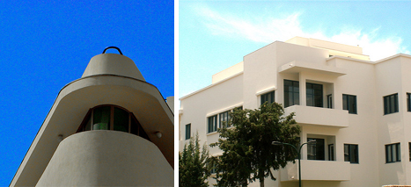
בתי הבאוהאוס, למרות המוצא הגרמני, התאימו לאקלים והתאפיינו בציפוי בהיר (צילום: מימין aska2; משמאל Shavitos)
שאלה של אופנה
כמו בתחומי חיים רבים, גם חיפוי החוץ מושפע מאופנה. אריאלה לביא, אדריכלית המתמחה בתכנון ובבניית בתים פרטיים ומשרדים תוך יצירת הרמוניה בין הפנים לחוץ, מספרת כי בעבר האופנה בבנייה וחיפוי הייתה ים תיכונית, המותאמת לתנאי השטח. הסגנון הים תיכוני ובניית הבאהואוס שיובאה מגרמניה לישראל התאימו לתנאי השטח ואופיינו בחיפוי רך ובהיר המחזיר, כאמור, את קרני השמש ולכן מפחית את התחממות הבית בקיץ.
כיום, לדברי לביא, המגמה שונה ואינה מותאמת לסביבה. “אדריכלים כיום מושפעים מאיטליה ובתי האלפיון העליון מעוצבים בסגנון טוסקנה – גגות משופעים וחיפוי ברעפים,” אומרת לביא. בתים אלו אמורים להיראות כבתים כפריים בנוף פסטורלי, הקיימים בו מזה דורי דורות, מראה המושג על ידי פירוק. הלבנים מגיעות מבתים שפורקו ומיובאות מבלגיה. ניתן לראות מה היה השימוש הקודם של האבן, למשל סימני פיח אם הייתה בקמין, והדבר מקנה למבנים אופי, הם משדרים משהו של פעם”. אופציה נוספת להשגת מראה כפרי פסטורלי היא יישון – כיום פועלות בשוק חברות המעבירות לבנים חדשות תהליך שמטרתו להקנות להן צביון ישן וחוסכות בכך את הצורך בייבוא לבנים.
- גרסה להדפסה

